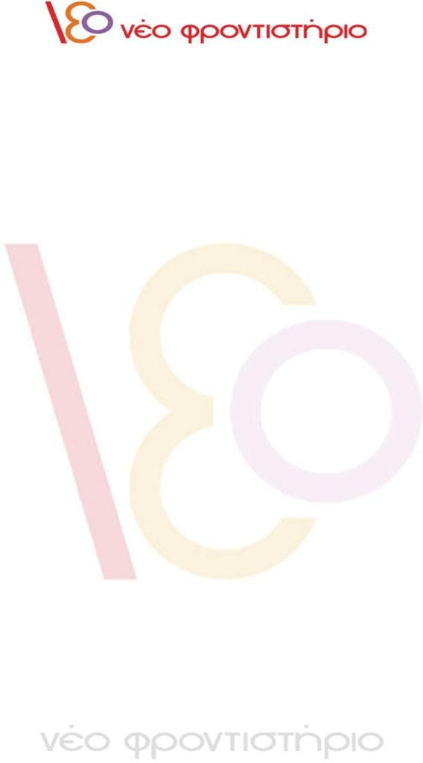

ΑΠΑΝΤΗΣΕΙΣ

ΠΑΝΕΛΛΑΔΙΚΩΝ ΕΞΕΤΑΣΕΩΝ 2021

ΜΑΘΗΜΑ

ΜΑΘΗΜΑΤΙΚΑ ΠΡΟΣΑΝΑΤΟΛΙΣΜΟΥ

ΓΕΛ

ΕΠΙΜΕΛΕΙΑ ΑΠΑΝΤΗΣΕΩΝ

ΤΟΓΙΟΠΟΥΛΟΣ ΓΙΩΡΓΟΣ-ΔΕΛΕΝΙΚΑ ΜΑΡΙΑ-ΒΕΡΕΜΗΣ ΔΗΜΗΤΡΗΣ-ΚΑΝΕΛΛΟΠΟΥΛΟΣ ΓΙΩΡΓΟΣ-ΑΓΟΡΓΙΑΝΙΤΗΣ ΓΙΑΝΝΗΣ

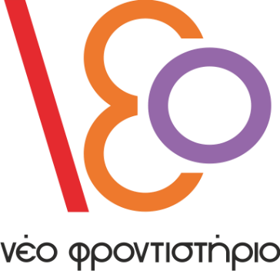



**ΘΕΜΑ Α**

**Α1.** Απόδειξη σχολικό βιβλίο σελίδα 135

**Α2.** Θεωρία σχολικό βιβλίο σελίδα 51

**Α3.** Θεωρία σχολικό βιβλίο σελίδα 23

**Α4. α)** ΣΩΣΤΟ, **β)** ΛΑΘΟΣ, **γ)** ΣΩΣΤΟ **δ)** ΣΩΣΤΟ **ε)** ΣΩΣΤΟ